НАЦІОНАЛЬНИЙ ТЕХНІЧНИЙ УНІВЕРСИТЕТ УКРАЇНИ

“КИЇВСЬКИЙ ПОЛІТЕХНІЧНИЙ ІНСТИТУТ”

Факультет прикладної математики

Кафедра прикладної математики

КУРСОВА РОБОТА

з дисципліни “Математичне моделювання”

на тему: Моделювання епідемій

Керівник:

Бай Ю.П.

Костюшко І.А.

Студентки IV курсу, групи КМ-03

Пюстонен С.Р.

Київ – 2023

ЗМІСТ

1ВСТУП 4

1.1 Мета 4

1.2 Дослідження 4

1.3 Об’єкт дослідження 4

1.4 Предмет дослідження 4

1.5 Робочий метод 4

2Теоретична частина 5

2.1 Вступ 5

2.2 SIR Модель 5

2.3 Поширення та контроль епідемій 8

2.4 Розширені Моделі 8

2.5 Аналіз епідемічних порогів 9

2.6 Модифікації для реалістичного моделювання 10

2.7 Моделі які враховують випадковість 10

2.8 Гра життя 12

2.9 Неідеальні моделі 12

2.10 Компартментальними моделі 12

2.11 Підсумок 13

3Практична частина 15

Рис. 3.1 Робота реалізованої моделі SIS 15

Рис. 3.2 Робота реалізованої моделі SIR 15

Рис. 3.3 Робота реалізованої моделі SEIR 16

Рис. 3.4 Робота реалізованої моделі SEIRD 16

Рис. 3.5 Робота реалізованої моделі SEIRDQ 17

Рис. 3.6 Робота реалізованої стохастичної моделі Ріда-Фроста 17

ВИСНОВКИ 20

СПИСОК ВИКОРИСТАНИХ ДЖЕРЕЛ 21

ДОДАТКИ 22

1ВСТУП

* 1. Мета

Провести порівняльний аналіз детерміністичних епідеміологічних моделей SIR та її дійсних метою оцінки їх ефективності та застосовності для моделювання різних сценаріїв поширення інфекційних захворювань. Особливу увагу буде приділено аналізу динаміки захворюваності, швидкості поширення інфекції та впливу заходів карантину. Також поверхово порівняти детерміністичні моделі і стохастичні (модель Ріда-Фроста).

* 1. Дослідження

Дослідження буде включати теоретичний огляд і математичне моделювання згаданих епідеміологічних моделей. Буде проведено аналіз літератури на тему, а також використання комп'ютерного моделювання для демонстрації поведінки моделей у різних умовах.

* 1. Об’єкт дослідження

Об'єктом дослідження є математичні моделі, що використовуються для моделювання поширення інфекційних захворювань у популяції.

* 1. Предмет дослідження

Предметом дослідження є аналіз динаміки поширення інфекційних захворювань через різні параметри моделей, такі як швидкість зараження, інкубаційний період, ефективність карантинних заходів та швидкість одужання.

* 1. Робочий метод

Як основний метод використовуватиметься чисельне моделювання за допомогою програмних засобів для вирішення диференціальних рівнянь, що описують моделі вищезгадані моделі.

2Теоретична частина

1. Вступ

Поняття епідемія походить з двох понять: демос - народ, епі - усередині. У побуті під епідеміями розуміють процеси, що швидко розвиваються, стихійно охоплюють великі маси людей і що розвиваються з передачі один одному заражає агента.

З 2011 по 2017 рік у світі фіксувалося від 164 до 213 епідемій: чума, холера, лихоманка Денге, вірус Зіка та інші.

Логічно підходити до епідемій системно, залучаючи математику, щоб згладити їхні наслідки. Математичне моделювання епідемій є ключовим інструментом у вивченні поширення інфекційних захворювань. Це дозволяє вченим та охороні здоров'я розуміти, як інфекції поширюються, яким чином вони можуть бути контрольовані та які стратегії вакцинації або карантину можуть бути найбільш ефективними. Однією з найпопулярніших математичних моделей для цього є SIR-модель та її похідні.

Математичне моделювання епідемій є важливим інструментом для розуміння динаміки інфекційних хвороб та розробки ефективних стратегій контролю. Використання моделей, таких як SIR і її похідні, дозволяє вченим та охороні здоров'я краще планувати та реагувати на епідемії [1].

* 1. SIR Модель

SIR-модель є однією з найпростіших математичних моделей для вивчення епідемій. Вона розділяє популяцію на три групи:

1. S (Susceptible): особи, які можуть заразитися;
2. I (Infected): особи, які вже інфіковані та інфекційні;
3. R (Recovered or Removed): особи, які одужали від інфекції і тепер імунні, або ті, хто помер.

SIR модель, одна з основних математичних моделей для вивчення процесів поширення інфекційних захворювань, була розроблена двома британськими епідеміологами: Вільямом Огільві Кермаком та Андерсоном Грей МакКендріком. Вони представили цю модель у своїй серії робіт в 1920-х і на початку 1930-х років.

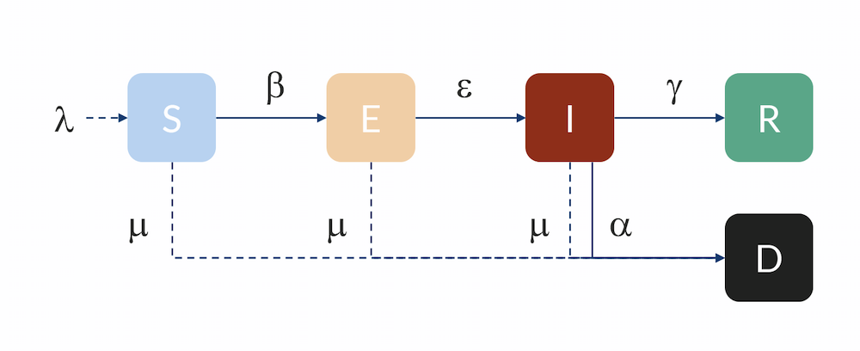

Рис. 2.1 Схема компартментальної моделі SEIRD

Цікаво, що Кермак і МакКендрік були не тільки епідеміологами, а й математиками, що дало їм можливість застосувати математичний підхід до вивчення епідемій. Їхня модель стала фундаментом для сучасного розуміння динаміки інфекційних хвороб та знайшла широке застосування в громадській охороні здоров'я, особливо у плануванні заходів щодо контролю за інфекціями та розробці стратегій вакцинації [2].

Математично модель виражається системою диференційних рівнянь. Основними параметрами є швидкість передачі хвороби ($β$) і швидкість одужання ($γ$). Ці рівняння виражаються так:

$$\frac{dS}{dt} = -\frac{βSI}{N} (1)$$

$$\frac{dI}{dt} =\frac{βSI}{N} - γI (2)$$

$$\frac{dR}{dt} = γI \left(3\right),$$

$$dt-зміна у часі$$

Розглянемо приклад:

Дано: 99 susceptible (сприйнятливі, тобто здорові, не заразні, але можуть заразитися, оскільки не мають імунітету), 1 infected (інфіковані, тобто хворіють та заразні) (має бути принаймі 1), 0 recovered (одужалі, тобто здорові, не заразні і не можуть заразитися, оскільки мають імунітет).

Ось тепер почнеться епідемія та її моделювання полягає у послідовному обчисленні стану популяції на наступному кроці.

Один інфікований зустріне і заразить у конкретний момент часу конкретного сприйнятливого з ймовірністю:

$$\frac{β}{N}$$

Тоді він заразить сприйнятливих індивідів:

$$\frac{βS}{N}$$

А всі інфіковані разом заразять сприйнятливих:

$$\frac{βSI}{N}$$

Таким чином, кількість сприйнятливих на другому етапі нашої моделі зменшиться на $0.99β$.

Ще інфіковані одужують, теж з якоюсь ймовірністю ($γ$), яку часто розглядають як число зворотного часу хвороби. Мається на увазі, що якщо хвороба триває 10 днів, то хворий індивід у конкретний день одужає з ймовірністю $γ=\frac{1}{10}$. Виходить кількість одужуючих на кожному кроці дорівнюватиме:

$$γI$$

Кількість інфікованих на другому кроці, крім того, що збільшиться на 0.99 β ще зменшиться на 1 γ. Кількість одужалих збільшиться на $γI$. Відносного отриманого стану вираховуватиметься наступний крок моделі. Таким чином модель формулюється такими рівняннями:

* 1. Поширення та контроль епідемій

За допомогою SIR-моделі можна аналізувати різні сценарії поширення хвороби. Наприклад, зміна параметру $β$ впливає на швидкість поширення інфекції. Високі значення $β$ вказують на швидке поширення хвороби, тоді як низькі значення свідчать про повільне поширення.

Контроль епідемій за допомогою цієї моделі може включати в себе стратегії вакцинації, соціального дистанціювання, карантину та інших заходів громадської охорони здоров'я. Ці заходи впливають на параметри моделі, зменшуючи швидкість передачі хвороби ($β$) та збільшуючи швидкість одужання () [3].

* 1. Розширені Моделі

Існують численні розширення SIR-моделі, які роблять її більш реалістичною для конкретних ситуацій. Наприклад:

1. SEIR. Додає Exposed (E) - категорію для осіб, які були піддані вірусу, але ще не інфекційні;
2. SIS. В цій моделі, одужані особи можуть знову стати сприйнятливими до хвороби;
3. SEIRD. Додається Deceased (D) - кількість осіб, які померли від інфекції;
4. SEIRQ. Додається Quarantined (Q) - кількість осіб, які були ізольовані або поміщені на карантин для зменшення ризику передачі інфекції;
5. Віково-структуровані моделі. Розглядають різні вікові групи окремо, оскільки ризик зараження та швидкість одужання можуть відрізнятися.

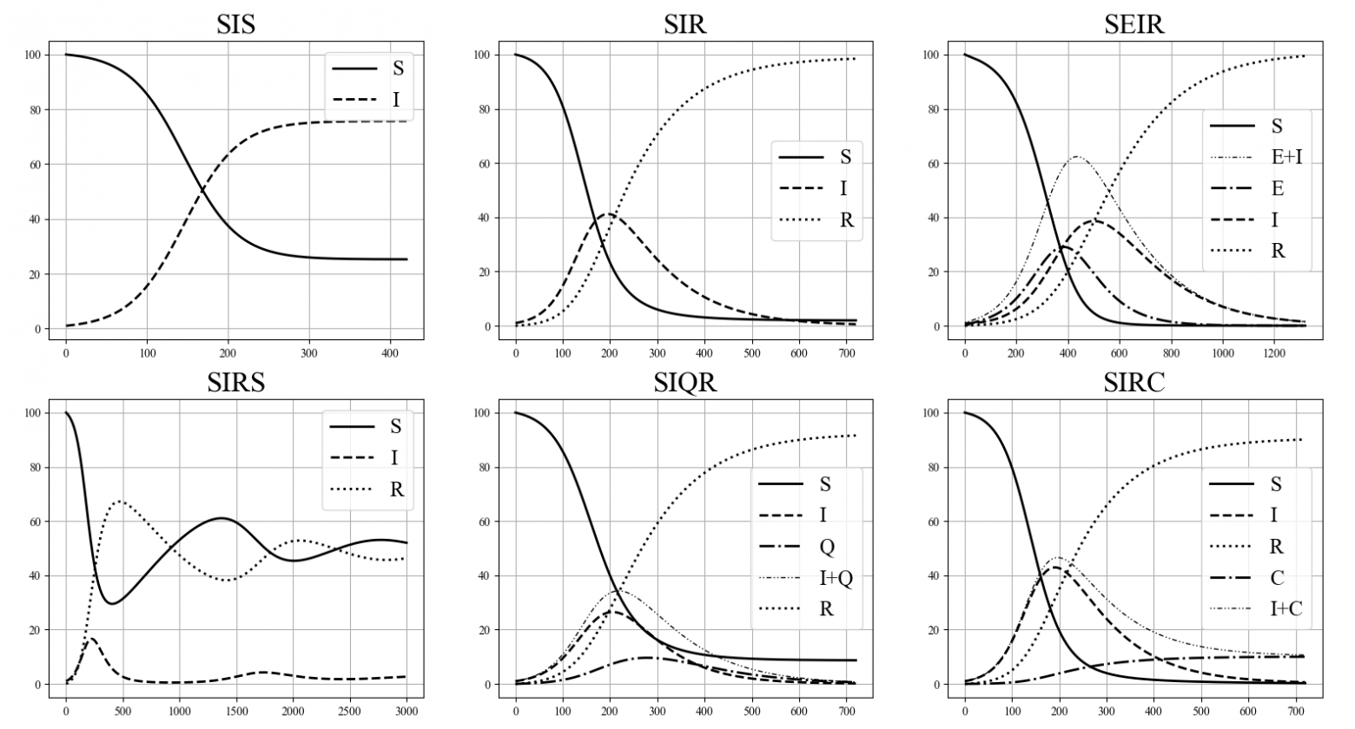

Рис. 2.2 Результати різних моделей, реалізованих із використанням програми

* 1. Аналіз епідемічних порогів

Однією з ключових концепцій в математичному моделюванні епідемій є ідея епідемічного порогу. Це концепція, яка визначає умови, за яких інфекція може поширитися в популяції. Основний внесок у цю концепцію зробила теорія репродуктивного числа, $R_{0}$  (базове репродуктивне число). $R_{0}$  представляє середню кількість випадків, на які один інфікований індивід може передати хворобу в повністю сприйнятливій популяції. Якщо $R_{0}$  > 1, епідемія може розвиватися, а якщо $R_{0}$  < 1, хвороба, ймовірно, згасне.

Система з формул (1), (2), (3) є нелінійною й немає узагальненого аналітичного розв'язку. Проте, певні результати цієї моделі можуть бути отриманими аналітично.

$$\frac{dS}{dt}+\frac{dl}{dt}+\frac{dR}{dt}=0 (4)$$

$$S\left(t\right)+I\left(t\right)+R\left(t\right)=N \left(constant\right) (5)$$

$$R_{0}=\frac{β}{γ} (6)$$

$R_{0}$ - коефіцієнт поширення інфекції. Це співвідношення показує число нових випадків поширення інфекції, де всі особи є сприйнятливими до захворювання [4].

* 1. Модифікації для реалістичного моделювання

Реальні епідемії часто мають складнішу динаміку, ніж те, що може описати базова SIR-модель. Для більш реалістичного моделювання враховуються додаткові фактори:

1. Просторова структура - урахування географічного поширення та пересування людей між різними регіонами;
2. Структура контактів - різні патерни соціальних контактів, які можуть впливати на передачу хвороби;
3. Стадійність інфекції - включення різних стадій інфекції, наприклад, інкубаційний період;
4. Мутації патогену - моделювання змін у вірусах або бактеріях, які можуть впливати на заразність чи відповідь на лікування.
   1. **Моделі які враховують випадковість**

Варто зазначити, що SIR-моделювання не дає точності. Будь-яка модифікація моделі є детерменістською: для неї немає випадкових причин. А кожна хвороба передбачає масу випадковостей на кожному етапі. Якщо кількість вразливих до інфекції та хворих – випадкові величини, модель називають стохастичною. Такими моделями є, наприклад, модель Ріда-Фроста та модель Грінвуда.

Модель Ріда-Фроста не є динамічною системою, описаною диференціальними рівняннями, як SEIR або SIR. Натомість, вона частіше за все використовує ітеративний підхід для визначення, скільки осіб інфікується в кожному наступному поколінні інфекції. Це дискретная модель - розглядає епідемію по поколіннях інфекції. Вона вимірює, скільки нових інфекцій виникає в кожному наступному поколінні.

Варто зазначити, що хоча Ріда-Фроста є стохастичною і може краще враховувати випадковість у розвитку хвороби, вона все ще є досить простою і обмеженою у своїй здатності моделювати складні епідеміологічні сценарії. Реалізація:

$$I_{n+1}=S_{n}\left(1-E^{-\frac{R_{0}I_{n}}{N}}\right)(7)$$

$$I_{n}-кількість інфікованих$$

$$S_{n}-кількість вразливих осіб на початку покоління n$$

$$R_{0}-базове репродуктивне число$$

$$N-загальна кількість населення$$

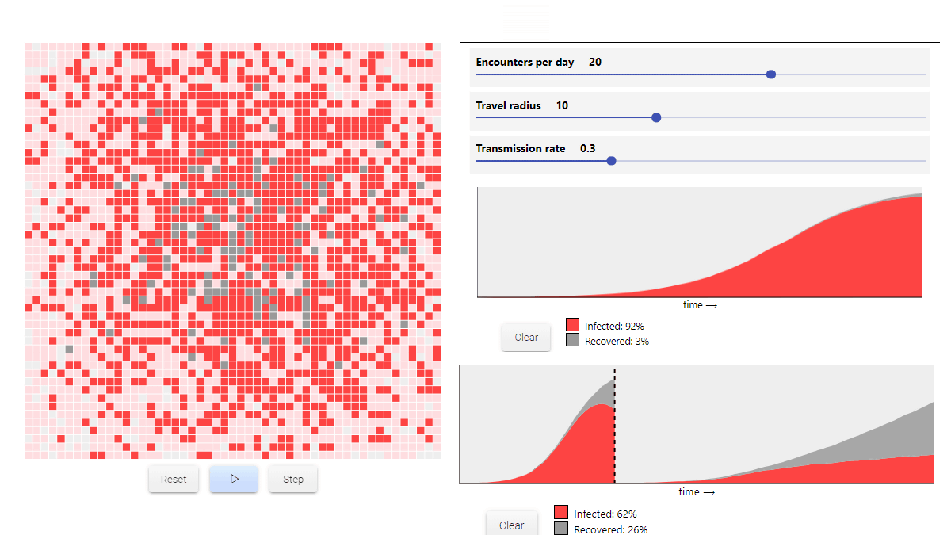

Рис. 2.3 Симуляція “Гра життя”

* 1. Гра життя

Гаррі Стівенс з The Washington Post нещодавно опублікував дуже елегантну симуляцію того, як поширюється така хвороба, як COVID-19.

Була опублікована ігрова симуляція, де можна налаштувати параметри (наприклад, рівень передачі та смертність) і спостерігати, як розгортається епідемія. Деякі із симуляцій додано нижче.

* 1. Неідеальні моделі

Нереально побудувати ідеальну модель. Ми не можемо:

1. Зафіксувати усі соціальні контакти людей (людина може проїхатися у громаському транспорті, коли інша може вийти лише раз у день в магазин);
2. Перевірити достовірність даних (пацієнт із симптомами грипу має прийти до лікаря, а лікар має передати інформацію до наглядових органів. А пацієнт прийшов до лікаря із симптомами грипу, але не з грипом: температура вище 38 градусів, кашель, симптоми з'явилися протягом 10 днів. Це називається грипоподібним захворюванням);
3. Область та місце поширення хвороби (наприклад, хворий у ліфті чхнув, вологість низька - частка, не встигнувши осісти, випарувалася до розміру зародка і продовжує ширяти в повітрі, доки не потрапить у ніс здоровій людині; поширення хвороби у Африці та в Україні набувають різний характер через стан повітря/температури та інших чинників).
   1. Компартментальними моделі

Існує ще багато модифікацій SIR моделей. Усі вони, включаючи саму SIR, є представниками цілого класу моделей, які називаються «компартментальними епідеміологічними моделями». Згадане вище поділ популяції на групи чи компартменти (відсіки) таки зумовлює таку назву моделей. Складність компартментальних моделей не обмежена трьома чи чотирма групами.

Такі моделі можуть враховувати різні сценарії: введення карантинних заходів (SIQR, додається група Q – quarantine, як ми розглядали раніше), втрата імунітету (SIRS, перехід з деякою ймовірністю з R назад в S), групи ризику у сприйнятливих (кілька груп S: S1, S2, …, кожна з яких зі своєю ймовірністю заражається), різні варіанти перебігу хвороби (кілька груп I: I1, I2, …, у кожну з яких своя ймовірність влучення сприйнятливих особин, а також у кожної допустимо своя заразність) і т.д [5].

Обмеженням тут є лише фантазія дослідника. Складні схеми компартментальних моделей часто описують як графа переходів. Ось, наприклад модель для туберкульозу:

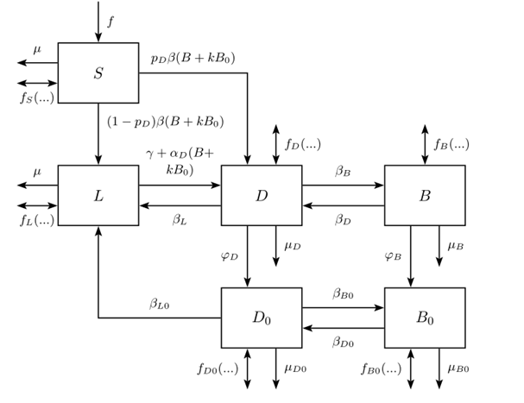

Рис. 2.4 Схема поширення туберкульозу

* 1. Підсумок

Процеси поширення захворювать безперечно мають імовірнісний характер. Усі їх врахувати неможливо навіть з допомогою досконалих математичних методів чи машинного навчання. Фактично, ми не моделюємо епідемії, а будуємо пророкування.

Цілу серію пророцтв: для настання епідемії, для піку, для інтенсивності. І що далі від піку, то менше точність: у межах тижня точність 75 %, не більше двох тижнів вона падає до 25 %.

Такі передбачення, незважаючи на всі похибки, потрібні. За допомогою SIR-моделі можна визначити, наприклад, що епідемія розпочнеться у першій декаді грудня, триватиме три тижні, захворіє 1 мільйон людей, у піку буде 100 тисяч випадків інфікування.

Це дозволить системі охорони здоров'я підготуватися, приготувати потрібну кількість ліків та місць у лікарнях. Потім має сенс застосовувати ймовірнісні моделі, уточнюючи прогнози: враховувати вакцинованих, ймовірність заразитися кожній групі в популяції і т.д..

3Практична частина

У практичній частині курсової роботи було реалізовано наступні детерміністські математичні моделі для прогнозування епідемій – SIS, SIR, SEIR, SEIRD, SEIRDQ та для порівняння модель стохастична модель Ріда-Фроста. У Табл. 3.1 подано детальний опис даних математичних моделей. Нижче подано симуляції працюючої програми.



Рис. 3.1 Робота реалізованої моделі SIS



Рис. 3.2 Робота реалізованої моделі SIR



Рис. 3.3 Робота реалізованої моделі SEIR



Рис. 3.4 Робота реалізованої моделі SEIRD



Рис. 3.5 Робота реалізованої моделі SEIRDQ



Рис. 3.6 Робота реалізованої стохастичної моделі Ріда-Фроста

Табл. 3.1 - Опис реалізованих моделей

|  |  |  |  |
| --- | --- | --- | --- |
| № | Назва моделі | Про модель | Реалізація |
| 1 | SIS | Susceptible (S): Вразливе населення, яке може заразитися. Infected (I): Інфіковані люди, здатні передавати інфекцію. | $$\frac{dS}{dt} = -\frac{βSI}{N}+γI$$ $$\frac{dI}{dt} =\frac{βSI}{N} - γI$$ |
| 2 | SIR | + R (Recovered or Removed): особи, які одужали від інфекції і тепер імунні, або ті, хто помер. | $$\frac{dS}{dt} = -\frac{βSI}{N}$$ $$\frac{dI}{dt} =\frac{βSI}{N} - γI$$ $$\frac{dR}{dt} = γI$$ |
| 3 | SEIR | + Exposed (E) - категорію для осіб, які були піддані вірусу, але ще не інфекційні. | $$\frac{dS}{dt} = -\frac{βSI}{N}$$ $$\frac{dE}{dt} =\frac{βSI}{N} – ςE$$ $$\frac{dI}{dt} = ςE-γI$$ $$\frac{dR}{dt} = γI$$ |
| 4 | SEIRD | + Deceased (D) - кількість осіб, які померли від інфекції. | $$\frac{dS}{dt} = -\frac{βSI}{N}$$ $$\frac{dE}{dt} =\frac{βSI}{N} – ςE$$ $$\frac{dI}{dt} = ςE-γI-μI$$ $$\frac{dR}{dt} = γI$$ $$\frac{dD}{dt} = μI$$ |
| 5 | SEIRDQ | + Quarantined (Q) - кількість осіб, які були ізольовані або поміщені на карантин для зменшення ризику передачі інфекції. | $$\frac{dS}{dt} = -\frac{βSI}{N}$$ $$\frac{dE}{dt} =\frac{βSI}{N} – ςE-αE$$ $$\frac{dI}{dt} = ςE-γI-μI-κI$$ $$\frac{dR}{dt} = γI+δQ$$ $$\frac{dD}{dt} = μI$$ $$\frac{dQ}{dt} = αE+κI-δQ$$ |
| 6 | Модель Ріда-Фроста | Це стохастична модель, що використовується для прогнозування поширення епідемій. Вона базується на концепції "масового дії", де імовірність зараження кожної сприйнятливої особи залежить від кількості контактів з інфікованими. Головна особливість цієї моделі полягає в тому, що вона враховує випадковість та непередбачуваність у процесі поширення інфекцій. | $$I_{n+1}=S_{n}(1-E^{-\frac{R_{0}I_{n}}{N}})$$ |

$β$**-** Це коефіцієнт зараження, який показує швидкість, з якою інфекція передається від інфікованих до вразливих осіб. Вищий β означає більш швидке поширення інфекції.

$γ$**-** Це коефіцієнт одужання, який вказує на швидкість, з якою інфіковані особи одужують або стають незаразними. Вищий γ призводить до швидшого одужання інфікованих осіб.

$ς$**-** Це коефіцієнт переходу від стану "Exposed" (підданих впливу) до стану "Infected" (інфікованих). Він визначає, наскільки швидко особи, які були в контакті з інфекцією, стають інфекційними.

$μ$**-** Це коефіцієнт смертності, який вказує на швидкість, з якою інфіковані особи помирають від хвороби. Вищий μ означає більшу смертність серед інфікованих.

$α$**-** Це коефіцієнт карантинування для вразливих осіб. Він показує, наскільки ефективно вразливі особи (Exposed) ізолюються, щоб запобігти подальшому поширенню інфекції.

$κ$**-** коефіцієнт карантинування для інфікованих осіб.

$δ$**-** це коефіцієнт одужання із карантину.

$R_{0}-базове репродуктивне число$.

ВИСНОВКИ

У ході цієї курсової роботи було проведено детальне дослідження та моделювання різних епідеміологічних моделей: SIS, SIR, SEIR, SEIRD, SEIRDQ та Ріда-Фроста. Ключові висновки можна сформулювати наступним чином:

1. Різноманіття моделей: кожна модель має свої особливості та придатна для відображення певних аспектів динаміки захворювань. Моделі, як SIS та SIR, є базовими та корисними для спрощеного аналізу, в той час як SEIRD та SEIRDQ враховують більш складні аспекти, такі як вплив карантину та смертності;
2. Значення параметрів: параметри моделей, такі як швидкість зараження, період інкубації та ефективність карантинних заходів, мають вирішальне значення для точності та реалістичності моделювання. Це підкреслює необхідність точного визначення та оновлення цих параметрів;
3. Моделювання та реальність: хоча математичні моделі є потужним інструментом для прогнозування динаміки захворювань, важливо розуміти їх обмеження та залежність від даних реального світу;
4. Важливість гнучкості моделей: модель Ріда-Фроста, хоч і старіша, показує важливість гнучкості в моделях для прогнозування епідемій, особливо в контексті змінних умов зараження та імунітету населення;
5. Перспективи застосування: результати цієї роботи можуть бути використані для підтримки рішень у галузі охорони здоров'я, особливо для планування реагування на епідемії та розробки стратегій профілактики.

СПИСОК ВИКОРИСТАНИХ ДЖЕРЕЛ

1. Anderson, R.M., & May, R.M. (1991). Infectious Diseases of Humans: Dynamics and Control. Oxford University Press;
2. Diekmann, O., & Heesterbeek, J.A.P. (2000). Mathematical Epidemiology of Infectious Diseases: Model Building, Analysis and Interpretation. John Wiley & Sons;
3. Hethcote, H.W. (2000). "The Mathematics of Infectious Diseases". SIAM Review, 42(4), 599-653;
4. Kermack, W.O., & McKendrick, A.G. (1927). "A Contribution to the Mathematical Theory of Epidemics". Proceedings of the Royal Society of London. Series A, 115(772), 700-721;
5. Li, M.Y. (2018). An Introduction to Mathematical Modeling of Infectious Diseases. Springer.

ДОДАТКИ

<https://colab.research.google.com/drive/1hvedwOScr_8tZcOpi-Nk1q9MgShmEfCS?usp=sharing>

Бібліотеки

import numpy as np

from scipy.integrate import odeint

import matplotlib.pyplot as plt

import ipywidgets as widgets

Стиль

plt.style.use('dark_background')

plt.rcParams.update({

'axes.facecolor': 'black',

'figure.facecolor': 'black',

'axes.edgecolor': 'white',

'axes.labelcolor': 'white',

'xtick.color': 'white',

'ytick.color': 'white',

'grid.color': 'gray',

'font.size': 14,

'axes.titlepad': 20})

SIS

N, I0 = 1000, 1

S0 = N - I0

t = np.linspace(0, 160, 160)

def deriv_sis(y, t, N, beta, gamma):

S, I = y

dSdt = -beta * S * I / N + gamma * I

dIdt = beta * S * I / N - gamma * I

return dSdt, dIdt

def plot_sis(beta, gamma):

y0 = S0, I0

ret = odeint(deriv_sis, y0, t, args=(N, beta, gamma))

S, I = ret.T

fig, ax = plt.subplots()

ax.plot(t, S/N, "b", alpha=0.5, lw=2, label="Susceptible")

ax.plot(t, I/N, "r", alpha=0.5, lw=2, label="Infected")

ax.set_xlabel("Time /days")

ax.set_ylabel("Number (out of ' + str(N) + ')")

ax.set_ylim(0, 1.2)

ax.yaxis.grid(True)

ax.legend(loc="best")

plt.show()

widgets.interact(plot_sis,

beta=widgets.FloatSlider(value=0.9, min=0, max=1, step=0.01, description="Beta:"),

gamma=widgets.FloatSlider(value=0.1, min=0, max=1, step=0.01, description="Gamma:"))

SIR

N,I0, R0 = 1000, 1, 0

S0 = N - I0 - R0

t = np.linspace(0, 160, 160)

def deriv_sir(y, t, N, beta, gamma):

S, I, R = y

dSdt = -beta * S * I / N

dIdt = beta * S * I / N - gamma * I

dRdt = gamma * I

return dSdt, dIdt, dRdt

def plot_sir(beta, gamma):

y0 = S0, I0, R0

ret = odeint(deriv_sir, y0, t, args=(N, beta, gamma))

S, I, R = ret.T

fig, ax = plt.subplots()

ax.plot(t, S/N, "b", alpha=0.5, lw=2, label="Susceptible")

ax.plot(t, I/N, "r", alpha=0.5, lw=2, label="Infected")

ax.plot(t, R/N, "g", alpha=0.5, lw=2, label="Recovered with immunity")

ax.set_xlabel("Time/days")

ax.set_ylabel("Number (out of ' + str(N) + ')")

ax.set_ylim(0, 1.2)

ax.yaxis.grid(True)

ax.legend(loc="best")

plt.show()

widgets.interact(plot_sir,

beta=widgets.FloatSlider(value=0.9, min=0, max=1, step=0.01, description="Beta:"),

gamma=widgets.FloatSlider(value=0.1, min=0, max=1, step=0.01, description="Gamma:"))

SEIR

N, I0, R0, E0 = 1000, 1, 0, 0

S0 = N - I0 - R0 - E0

t = np.linspace(0, 160, 160)

def deriv_seir(y, t, N, beta, gamma, sigma):

S, E, I, R = y

dSdt = -beta * S * I / N

dEdt = beta * S * I / N - sigma * E

dIdt = sigma * E - gamma * I

dRdt = gamma * I

return dSdt, dEdt, dIdt, dRdt

def plot_seir(beta, gamma, sigma):

y0 = S0, E0, I0, R0

ret = odeint(deriv_seir, y0, t, args=(N, beta, gamma, sigma))

S, E, I, R = ret.T

fig, ax = plt.subplots()

ax.plot(t, S/N, "b", alpha=0.5, lw=2, label="Susceptible")

ax.plot(t, E/N, "y", alpha=0.5, lw=2, label="Exposed")

ax.plot(t, I/N, "r", alpha=0.5, lw=2, label="Infected")

ax.plot(t, R/N, "g", alpha=0.5, lw=2, label="Recovered with immunity")

ax.set_xlabel("Time/days")

ax.set_ylabel("Number (' + str(N) + 's)")

ax.set_ylim(0, 1.2)

ax.legend()

ax.set_facecolor("black")

ax.grid(True, color="gray")

plt.show()

widgets.interact(plot_seir,

beta=widgets.FloatSlider(value=0.9, min=0, max=1, step=0.01, description="Beta:"),

gamma=widgets.FloatSlider(value=0.01, min=0, max=1, step=0.01, description="Gamma:"),

sigma=widgets.FloatSlider(value=0.1, min=0, max=1, step=0.01, description="Sigma:"))

SEIRD

N, I0, R0, E0, D0 = 1000, 1, 0, 0, 0

S0 = N - I0 - R0 - E0 - D0

t = np.linspace(0, 160, 160)

def deriv_seird(y, t, N, beta, gamma, sigma, mu):

S, E, I, R, D = y

dSdt = -beta * S * I / N

dEdt = beta * S * I / N - sigma * E

dIdt = sigma * E - gamma * I - mu * I

dRdt = gamma * I

dDdt = mu * I

return dSdt, dEdt, dIdt, dRdt, dDdt

def plot_seird(beta, gamma, sigma, mu):

y0 = S0, E0, I0, R0, D0

ret = odeint(deriv_seird, y0, t, args=(N, beta, gamma, sigma, mu))

S, E, I, R, D = ret.T

fig, ax = plt.subplots()

ax.plot(t, S/N, "b", alpha=0.5, lw=2, label="Susceptible")

ax.plot(t, E/N, "y", alpha=0.5, lw=2, label="Exposed")

ax.plot(t, I/N, "r", alpha=0.5, lw=2, label="Infected")

ax.plot(t, R/N, "g", alpha=0.5, lw=2, label="Recovered")

ax.plot(t, D/N, "k", alpha=0.5, lw=2, label="Dead")

ax.set_xlabel("Time/days")

ax.set_ylabel("Number (out of ' + str(N) + ')")

ax.set_ylim(0, 1.2)

ax.yaxis.grid(True)

ax.legend(loc="best")

plt.show()

widgets.interact(plot_seird,

beta=widgets.FloatSlider(value=0.9, min=0, max=1, step=0.01, description="Beta:"),

gamma=widgets.FloatSlider(value=0.1, min=0, max=1, step=0.01, description="Gamma:"),

sigma=widgets.FloatSlider(value=0.1, min=0, max=1, step=0.01, description="Sigma:"),

mu=widgets.FloatSlider(value=0.01, min=0, max=1, step=0.01, description="Mu (Death Rate):"))

SEIRDQ

N, I0, R0, E0, D0, Q0 = 1000, 1, 0, 0, 0, 0

S0 = N - I0 - R0 - E0 - D0 - Q0

t = np.linspace(0, 160, 160)

def deriv_seirdq(y, t, N, beta, gamma, sigma, mu, alpha, rho):

S, E, I, R, D, Q = y

dSdt = -beta * S * (I + Q) / N

dEdt = beta * S * (I + Q) / N - sigma * E

dIdt = sigma * E - rho * I - mu * I

dRdt = gamma * I + alpha * Q

dDdt = mu * I

dQdt = rho * I - alpha * Q

return dSdt, dEdt, dIdt, dRdt, dDdt, dQdt

def plot_seirdq(beta, gamma, sigma, mu, alpha, rho):

y0 = S0, E0, I0, R0, D0, Q0

ret = odeint(deriv_seirdq, y0, t, args=(N, beta, gamma, sigma, mu, alpha, rho))

S, E, I, R, D, Q = ret.T

fig, ax = plt.subplots()

ax.plot(t, S/N, "b", alpha=0.5, lw=2, label="Susceptible")

ax.plot(t, E/N, "y", alpha=0.5, lw=2, label="Exposed")

ax.plot(t, I/N, "r", alpha=0.5, lw=2, label="Infected")

ax.plot(t, R/N, "g", alpha=0.5, lw=2, label="Recovered")

ax.plot(t, D/N, "k", alpha=0.5, lw=2, label="Dead")

ax.plot(t, Q/N, "c", alpha=0.5, lw=2, label="Quarantined")

ax.set_xlabel("Time/days")

ax.set_ylabel("Number (out of ' + str(N) + ')")

ax.set_ylim(0, 1.2)

ax.yaxis.grid(True)

ax.legend(loc="best")

plt.show()

widgets.interact(plot_seirdq,

beta=widgets.FloatSlider(value=0.9, min=0, max=1, step=0.01, description="Beta:"),

gamma=widgets.FloatSlider(value=0.1, min=0, max=1, step=0.01, description="Gamma:"),

sigma=widgets.FloatSlider(value=0.1, min=0, max=1, step=0.01, description="Sigma:"),

mu=widgets.FloatSlider(value=0.01, min=0, max=1, step=0.01, description="Mu (Death Rate):"),

alpha=widgets.FloatSlider(value=0.05, min=0, max=1, step=0.01, description="Alpha (Rate to Recovery from Quarantine):"),

rho=widgets.FloatSlider(value=0.05, min=0, max=1, step=0.01, description="Rho (Rate to Quarantine):"))

Ріда-Фроста

def reed_frost(R0, initial_infected, N, generations):

I = np.zeros(generations)

S = np.zeros(generations)

I[0] = initial_infected

S[0] = N - I[0]

for n in range(1, generations):

new_infections = S[n-1] * (1 - np.exp(-R0 * I[n-1] / N))

I[n] = new_infections

S[n] = S[n-1] - new_infections

fig, ax = plt.subplots()

ax.plot(range(generations), I, label="Infected")

ax.plot(range(generations), S, label="Susceptible")

ax.set_xlabel("Generations")

ax.set_ylabel("Number of Individuals")

ax.legend()

plt.show()

N = 1000

widgets.interact(reed_frost,

R0=widgets.FloatSlider(value=2.5, min=0, max=5, step=0.1, description='R0:'),

initial_infected=widgets.IntSlider(value=1, min=1, max=N-1, step=1, description='Initial Infected:'),

N=widgets.fixed(N),

generations=widgets.IntSlider(value=10, min=1, max=50, step=1, description='Generations:'))